|  |  |
| --- | --- |
| **Nombre Iniciativa** | **TI-EA2018-11488 QW5 Préstamo Click con desembolso en línea** |
| **Área** | PRESTAMOS PERSONALES |
| **Usuario** |  |
| **Fecha** | **06/12/2021** |

1.

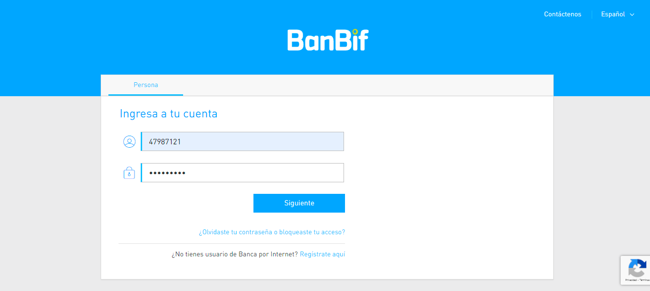

2.

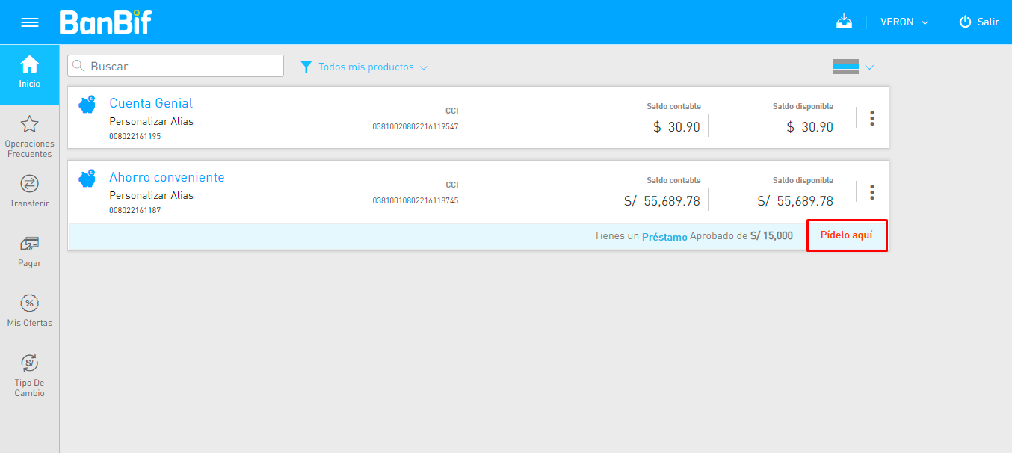

3.

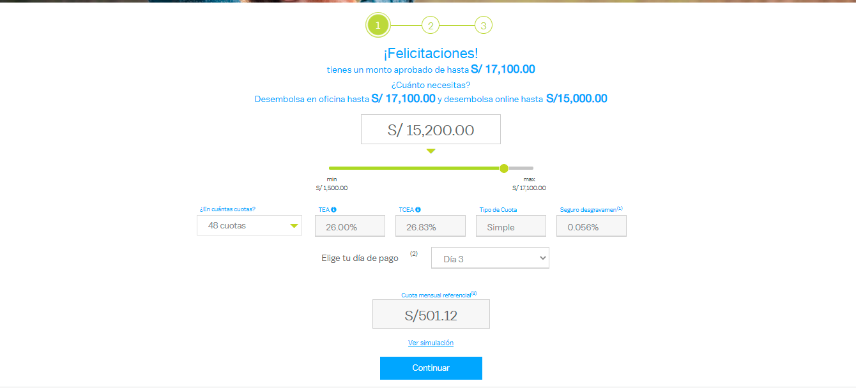

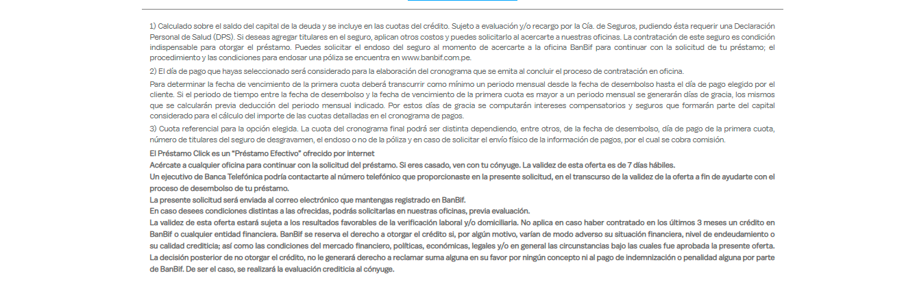

4.Inicio-Simulacion

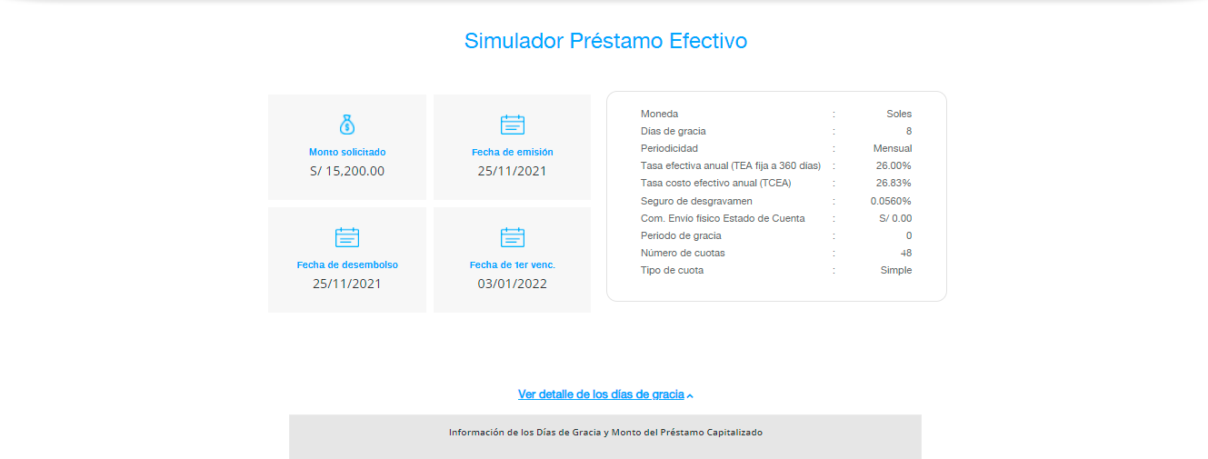

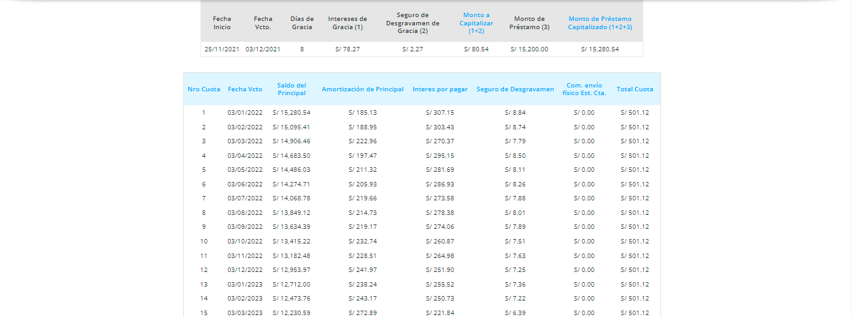

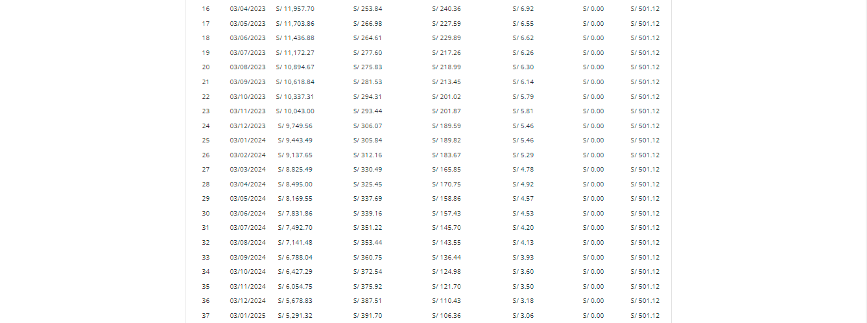

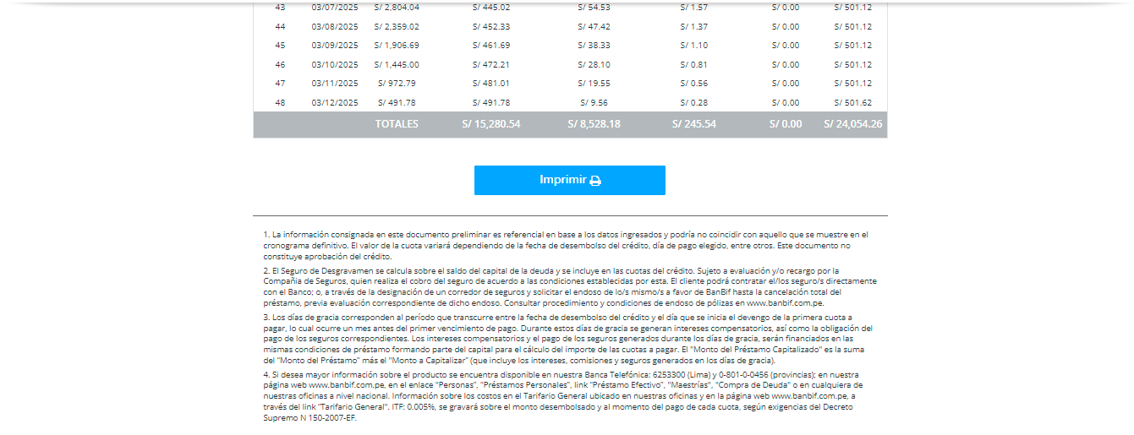

Fin-Simulacion

5

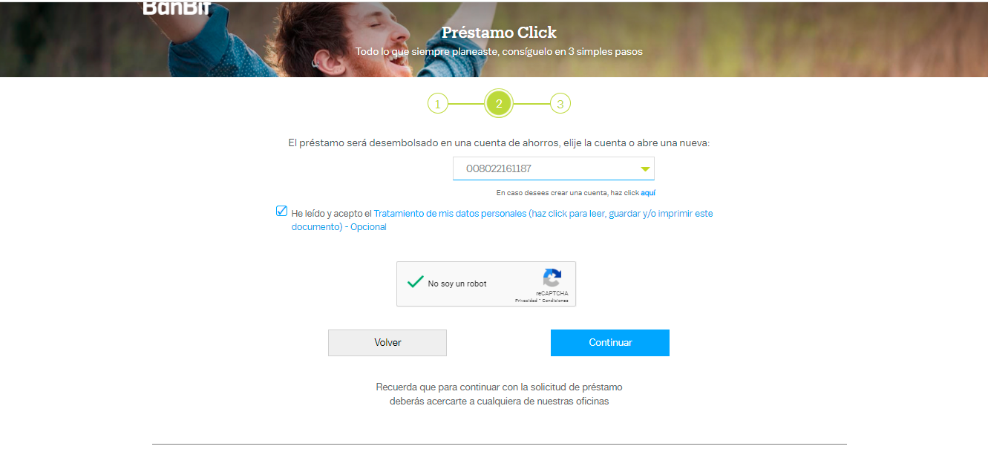

6.

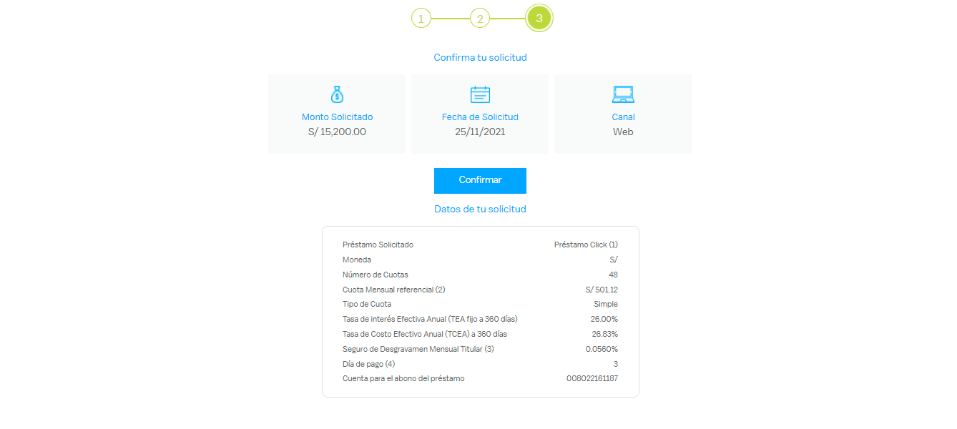

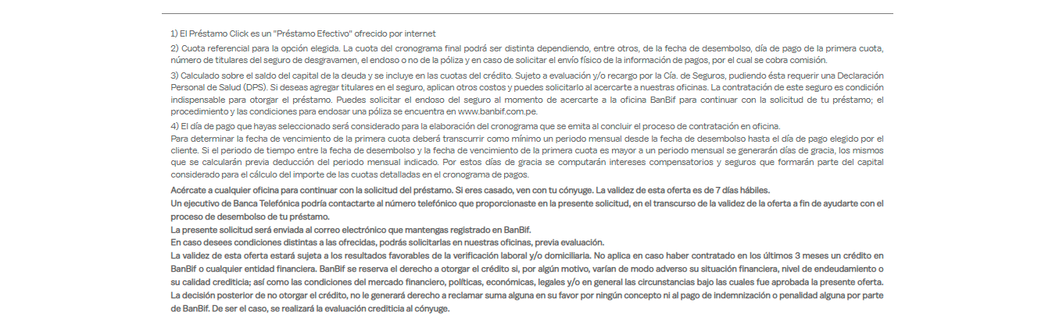

7.



